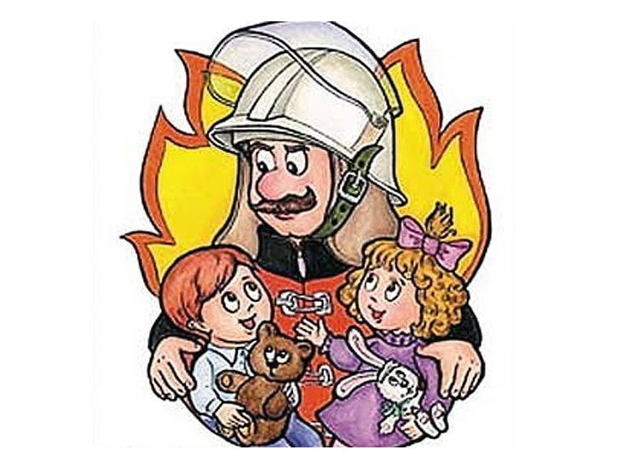
Меры предосторожности:
1.Не оставляйте детей дома одних!
Если все-таки оставили, то на видном месте напишите номера телефонов, по которым ребенок может быстро связаться (ваша работа, мобильный, милиция, скорая помощь, пожарная охрана, соседи}. Проверьте, не оставили ли вы включенной воду или газ, выключили ли электронагревательные приборы. Закройте окна и тщательно заприте входную дверь. Уходя в вечернее время, не забудьте включить свет в комнатах, это отпугнет злоумышленников, и вашему ребенку не будет страшно одному. Не оставляйте детей одних, если в доме топится печь, включены электронагревательные приборы, работает газовая плита.
2.Постоянно повторяйте с ребенком правила поведения, устраивайте маленькие экзамены, разбирайте ошибки.
3.Сами неукоснительно выполняйте правила по безопасности. Будьте примером.
4.Выучите с ребенком, как его зовут, и как зовут его родителей, а также домашний адрес и телефон.
5.Уберите все предметы, которыми он может пораниться. Не оставляйте спички, зажигалки в доступном для детей месте!
6.Не разрешайте детям гулять в темное время суток, далеко от дома!
7.Не разрешайте им самостоятельно пользоваться газовой плитой, печью, включать электроприборы, в том числе электрическую гирлянду!
8.Рассказывайте детям о пожаробезопасном поведении; будьте примером во всех ситуациях, связанных с соблюдением правил пожарной безопасности!
9.Организуйте ребенку интересный досуг!
10.При обнаружении пожара или признака горения (задымления, повышенной температуры, запаха гари и т.п.) ребенок любого возраста должен немедленно покинуть помещение и сообщить о пожаре взрослым или в пожарную охрану.
11.Никогда не поручайте детям покупать спички, сигареты, зажигалки. Шалость детей с огнем нередко не только приводит к пожарам, но к трагическим последствиям

